软件需求说明书

# 引言

# 项目概述

## 软件系统描述

北大校园里有着许多可爱的流浪猫，也有着许多的猫咪爱好者。这些猫咪爱好者们集结起来建立了北京大学流浪猫关爱协会。我们希望提供一个以猫咪为主题的信息共享平台，为猫咪爱好者们提供猫咪档案信息，并且为用户提供猫咪动态分享平台，用户可以发布猫咪的最新动态。

## 用户群体

主要有三类用户群体：

校内同学：浏览猫咪档案与猫咪最新动态，与猫咪档案和猫咪动态进行关注、收藏、评论等互动，并且也可以参与到猫咪动态的发布中。

猫协人员：负责维护猫咪档案，维护猫咪动态等。

管理员：主要负责管理其他用户的权限。

## 功能描述

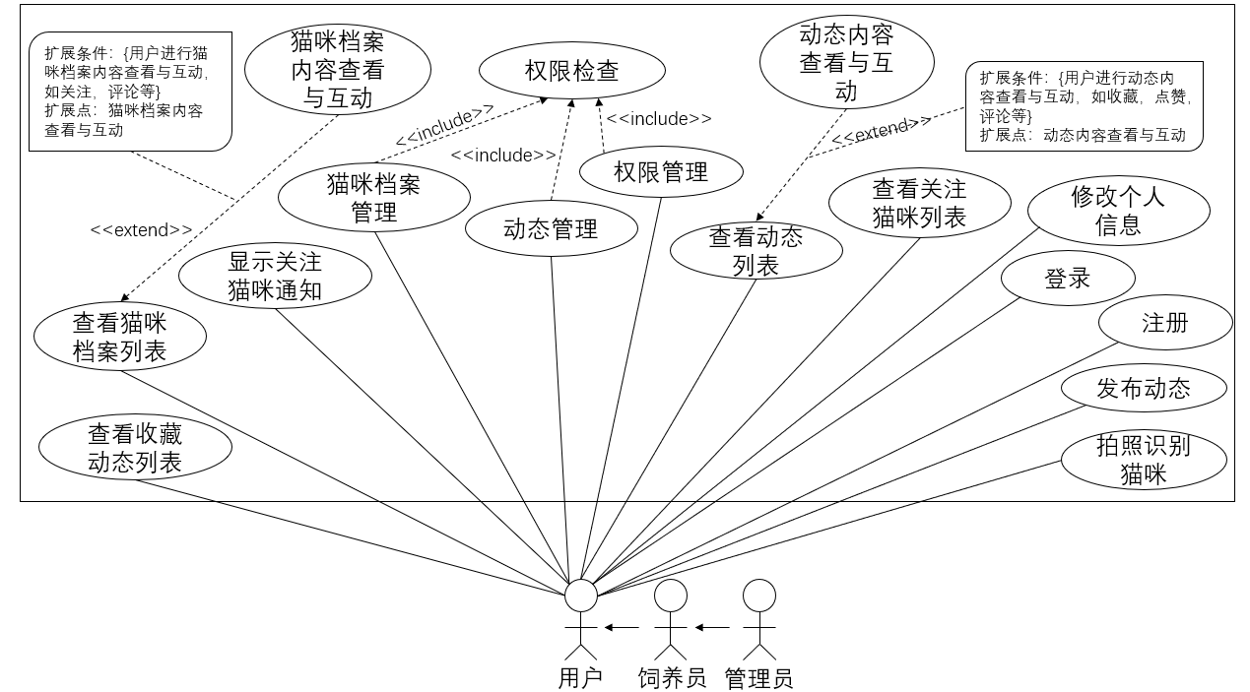

|  |  |  |  |
| --- | --- | --- | --- |
| **用况编号：1** | | **用况名：注册** | **作者：余卓** |
| **用况描述：为未注册用户提供注册服务** | | | |
| **执行者** | 用户 | | |
| **相关用况** | 无 | | |
| **前置条件** | 用户点击注册 | | |
| **后置条件** | 进入注册页面 | | |
| **基本路径** | 进入注册页面  用户输入账号密码  注册成功返回登录页面，将用户信息存入数据库中  注册失败提示失败信息，返回注册页面 | | |

|  |  |  |  |
| --- | --- | --- | --- |
| **用况编号：2** | | **用况名：登录** | **作者：余卓** |
| **用况描述：用户使用账号密码进行登录** | | | |
| **执行者** | 用户 | | |
| **相关用况** | 无 | | |
| **前置条件** | 用户点击登录 | | |
| **后置条件** | 进入登录页面 | | |
| **基本路径** | 进入登录页面  用户输入账号密码，将账号密码传递到后台进行验证  验证成功进入主页面  验证失败提示失败信息，返回登录页面 | | |

|  |  |  |  |
| --- | --- | --- | --- |
| **用况编号：3** | | **用况名：修改个人信息** | **作者：余卓** |
| **用况描述：为用户提供个人信息修改服务** | | | |
| **执行者** | 用户 | | |
| **相关用况** | 无 | | |
| **前置条件** | 用户点击个人信息 | | |
| **后置条件** | 进入个人信息页面 | | |
| **基本路径** | 进入个人页面  用户输入修改后的个人信息  将个人信息传入后端，后端修改个人信息数据，前端刷新个人信息页面 | | |

|  |  |  |  |
| --- | --- | --- | --- |
| **用况编号：4** | | **用况名：发布动态** | **作者：余卓** |
| **用况描述：用户发布猫咪动态** | | | |
| **执行者** | 用户 | | |
| **相关用况** | 无 | | |
| **前置条件** | 用户点击动态发布 | | |
| **后置条件** | 进入动态发布页面 | | |
| **基本路径** | 进入动态发布页面  用户输入动态内容，上传相关图片与视频，选择合适的标签  用户点击确定发布，应用将内容发送到后端，存入数据库  前端提示动态发布成功信息，返回动态列表页面，刷新动态列表 | | |

|  |  |  |  |
| --- | --- | --- | --- |
| **用况编号：5** | | **用况名：查看动态列表** | **作者：余卓** |
| **用况描述：用户点击动态按钮** | | | |
| **执行者** | 用户 | | |
| **相关用况** | 无 | | |
| **前置条件** | 用户点击动态按钮 | | |
| **后置条件** | 进入动态列表页面 | | |
| **基本路径** | 进入动态列表页面  前端发送动态请求  后端返回最新动态信息数据  前端解析数据，将动态列表进行展示 | | |

|  |  |  |  |
| --- | --- | --- | --- |
| **用况编号：6** | | **用况名：动态内容查看与互动** | **作者：余卓** |
| **用况描述：用户对特定的动态进行互动操作** | | | |
| **执行者** | 用户 | | |
| **相关用况** | 查看动态列表，查看收藏动态列表 | | |
| **前置条件** | 用户在动态列表或收藏动态列表界面点击某一条动态 | | |
| **后置条件** | 进入动态内容页面 | | |
| **基本路径** | 进入动态内容页面  应用发送动态内容请求，然后接收后端返回的数据，解析并展示  用户进行动态互动，会有以下几种情况：   1. 用户点击收藏按钮（收藏，取消收藏）   应用向后端发送收藏操作信息  后端修改该用户的收藏列表   1. 用户点击点赞按钮（点赞，取消点赞）   应用向后端发送点赞操作信息  后端修改该动态的点赞数   1. 用户输入一条评论   应用向后端发送评论内容信息  后端增加动态的评论数据  应用进行动态内容的刷新，以显示最新评论 | | |

|  |  |  |  |
| --- | --- | --- | --- |
| **用况编号：7** | | **用况名：查看猫咪档案列表** | **作者：余卓** |
| **用况描述：用户查看猫咪档案列表** | | | |
| **执行者** | 用户 | | |
| **相关用况** | 无 | | |
| **前置条件** | 用户点击猫咪档案查看 | | |
| **后置条件** | 进入猫咪档案列表界面 | | |
| **基本路径** | 进入猫咪档案列表页面  应用发送猫咪列表请求  后端返回猫咪列表数据  应用解析并展示猫咪列表数据 | | |

|  |  |  |  |
| --- | --- | --- | --- |
| **用况编号：8** | | **用况名：猫咪档案内容查看与互动** | **作者：余卓** |
| **用况描述：用户与特定的猫咪档案进行互动** | | | |
| **执行者** | 用户 | | |
| **相关用况** | 查看猫咪档案列表，查看关注猫咪列表，查看动态列表，动态内容查看与互动 | | |
| **前置条件** | 用户在猫咪档案列表或关注猫咪列表点击某一条猫咪档案，或者在动态中点击了猫咪标签 | | |
| **后置条件** | 进入猫咪档案内容界面 | | |
| **基本路径** | 进入猫咪档案内容页面  应用发送猫咪档案内容请求，然后接收后端返回的数据，解析并展示  用户与猫咪档案进行互动   1. 用户点击关注按钮（关注，取消关注）   应用向后端发送关注操作信息  后端修改该用户的猫咪关注列表   1. 用户输入一条评论   应用向后端发送评论内容信息  后端增加猫咪档案的评论数据  应用进行猫咪档案内容的刷新，以显示最新评论 | | |

|  |  |  |  |
| --- | --- | --- | --- |
| **用况编号：9** | | **用况名：查看收藏动态列表** | **作者：余卓** |
| **用况描述：用户查看收藏动态列表** | | | |
| **执行者** | 用户 | | |
| **相关用况** | 无 | | |
| **前置条件** | 用户点击我的收藏动态 | | |
| **后置条件** | 进入我的收藏动态列表页面 | | |
| **基本路径** | 进入我的收藏动态列表页面  应用发送我的收藏动态列表请求  后端返回我的收藏动态列表  应用解析并展示我的收藏动态列表 | | |

|  |  |  |  |
| --- | --- | --- | --- |
| **用况编号：10** | | **用况名：查看关注猫咪列表** | **作者：余卓** |
| **用况描述：用户查看关注猫咪列表** | | | |
| **执行者** | 用户 | | |
| **相关用况** | 无 | | |
| **前置条件** | 用户点击关注猫咪 | | |
| **后置条件** | 进入关注猫咪列表页面 | | |
| **基本路径** | 进入关注猫咪列表页面  应用发送关注猫咪列表请求  后端返回关注猫咪列表  应用解析并展示关注猫咪列表 | | |

|  |  |  |  |
| --- | --- | --- | --- |
| **用况编号：11** | | **用况名：显示关注猫咪通知** | **作者：余卓** |
| **用况描述：为用户显示关注猫咪的通知** | | | |
| **执行者** | 用户 | | |
| **相关用况** | 无 | | |
| **前置条件** | 用户登录软件 | | |
| **后置条件** | 无 | | |
| **基本路径** | 当猫咪动态更新时，后端向该猫咪的关注者发送提醒  应用收到提醒请求，对用户进行通知 | | |

|  |  |  |  |
| --- | --- | --- | --- |
| **用况编号：12** | | **用况名：猫咪档案管理** | **作者：余卓** |
| **用况描述：饲养员进行猫咪档案的维护** | | | |
| **执行者** | 饲养员 | | |
| **相关用况** | 权限检查 | | |
| **前置条件** | 权限检查，只有拥有饲养员及以上权限的用户才显示猫咪档案管理按钮  饲养员在档案列表界面点击猫咪档案管理 | | |
| **后置条件** | 进入猫咪档案管理界面 | | |
| **基本路径** | 进入猫咪档案管理页面  应用获取猫咪档案列表并展示  会有三种操作   1. 修改   点击某个猫咪档案，进入猫咪档案内容页面  饲养员点击猫咪档案修改，进入修改页面  饲养员输入修改后的信息，传到后端保存，提示修改成功信息，返回并刷新猫咪档案内容页面   1. 新增   点击新增档案按钮，进入新增档案页面  饲养员输入信息，传到后端保存，提示修改成功信息，返回并刷新猫咪档案管理页面   1. 删除   点击删除档案按钮，进入删除模式  饲养员选择需要删除的猫咪档案，点击确定  将删除信息传到后端，进行数据修改，应用提示删除成功，刷新猫咪档案管理页面 | | |

|  |  |  |  |
| --- | --- | --- | --- |
| **用况编号：13** | | **用况名：动态管理** | **作者：余卓** |
| **用况描述：为未注册用户提供注册服务** | | | |
| **执行者** | 饲养员 | | |
| **相关用况** | 权限检查 | | |
| **前置条件** | 权限检查，只有拥有饲养员及以上权限的用户才显示动态管理按钮  饲养员点击动态管理 | | |
| **后置条件** | 进入动态管理页面 | | |
| **基本路径** | 进入动态管理页面  应用获取动态列表并展示  目前只有修改标签这一种操作   1. 修改标签   饲养员点击动态，进入动态内容页面  点击标签管理按钮，进入标签管理页面  饲养员修改标签，点击保存  将修改后的标签信息传入后端，后端进行数据修改  应用提示修改成功，刷新动态内容页面与动态列表页面 | | |

|  |  |  |  |
| --- | --- | --- | --- |
| **用况编号：14** | | **用况名：权限管理** | **作者：余卓** |
| **用况描述：管理员修改其他用户的权限** | | | |
| **执行者** | 管理员 | | |
| **相关用况** | 权限检查 | | |
| **前置条件** | 权限检查，只有拥有管理员权限的用户才显示权限管理按钮  管理员点击权限管理 | | |
| **后置条件** | 进入权限管理页面 | | |
| **基本路径** | 进入权限管理页面  获取并显示饲养员列表  点击新增按钮，输入用户名，将某用户加入饲养员列表，后端数据进行更改，刷新权限管理页面  点击删除按钮，将某用户移出饲养员列表，后端数据进行更改，刷新权限管理页面 | | |

|  |  |  |  |
| --- | --- | --- | --- |
| **用况编号：15** | | **用况名：权限检查** | **作者：余卓** |
| **用况描述：系统检查权限** | | | |
| **执行者** | 系统 | | |
| **相关用况** | 猫咪档案管理，动态管理，权限管理 | | |
| **前置条件** | 用户要执行某项操作 | | |
| **后置条件** | 返回用户操作是否合法 | | |
| **基本路径** | （在主界面，将低权限用户的功能入口进行隐藏）  用户执行某项操作  系统根据用户级别判断用户是否有权力执行该操作  返回用户操作是否合法 | | |

|  |  |  |  |
| --- | --- | --- | --- |
| **用况编号：16** | | **用况名：拍照识别猫咪** | **作者：余卓** |
| **用况描述：用户对猫咪进行拍照识别** | | | |
| **执行者** | 用户 | | |
| **相关用况** | 无 | | |
| **前置条件** | 用户选择拍一拍 | | |
| **后置条件** | 进入相机页面 | | |
| **基本路径** | 进入相机页面  用户拍摄猫咪，上传至服务器  后端返回识别结果，应用在识别结果页面进行展示 | | |

# 功能需求

**如下是数据流图：**

1. 顶层数据流图

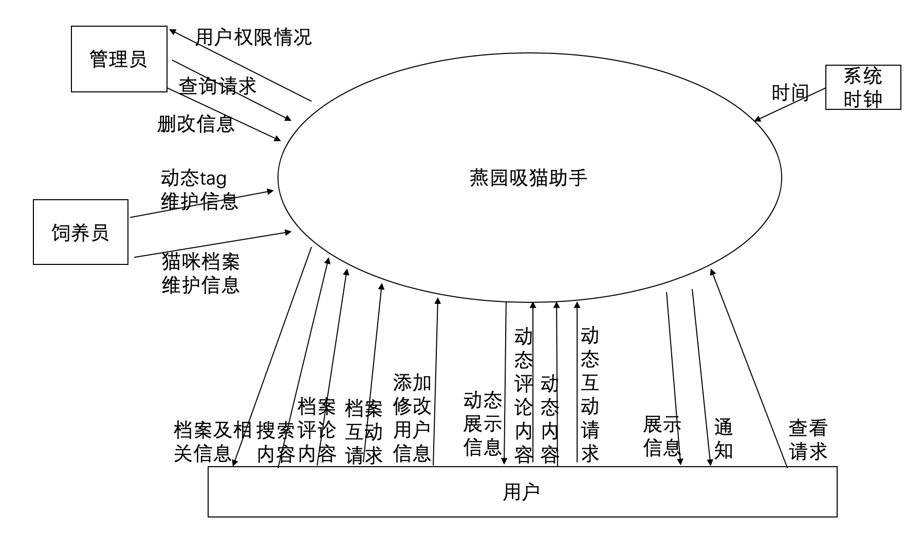

1. 0层数据流图

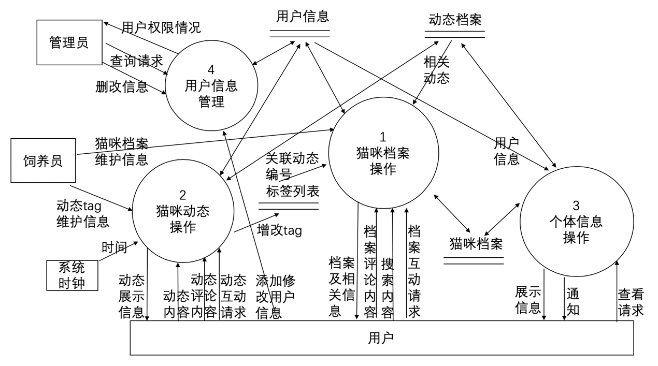

1. 1层数据流图

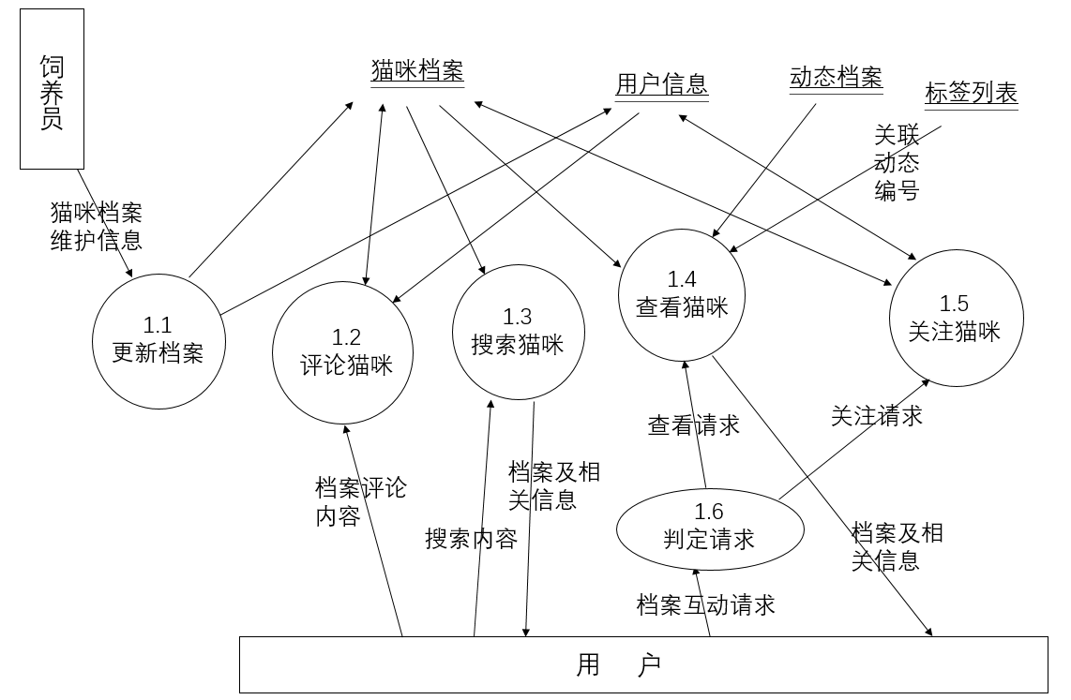

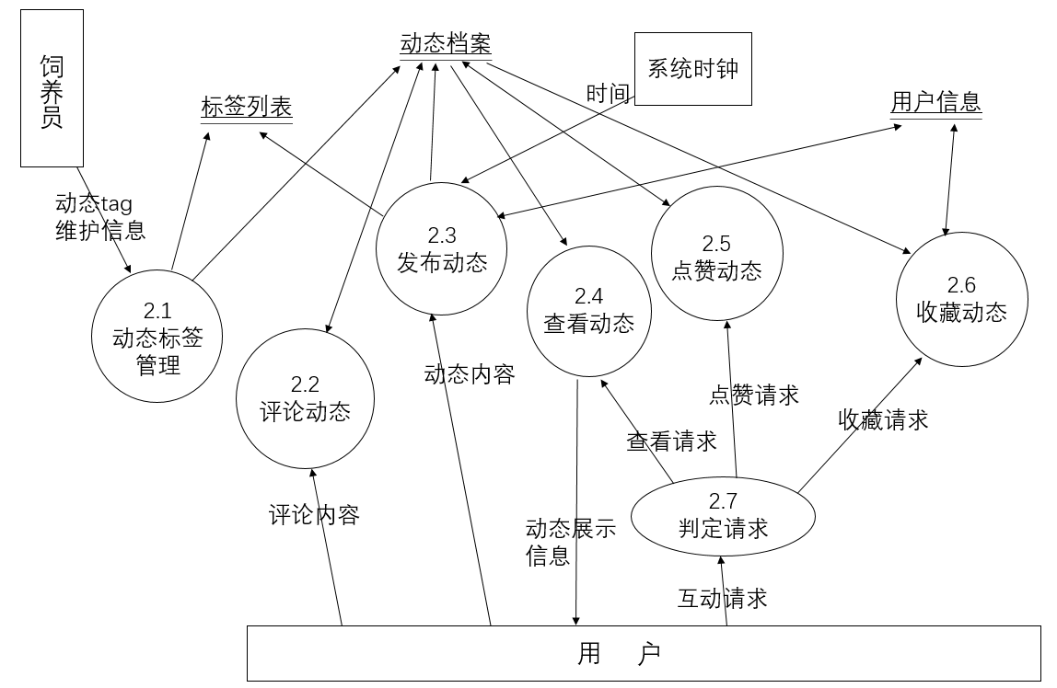

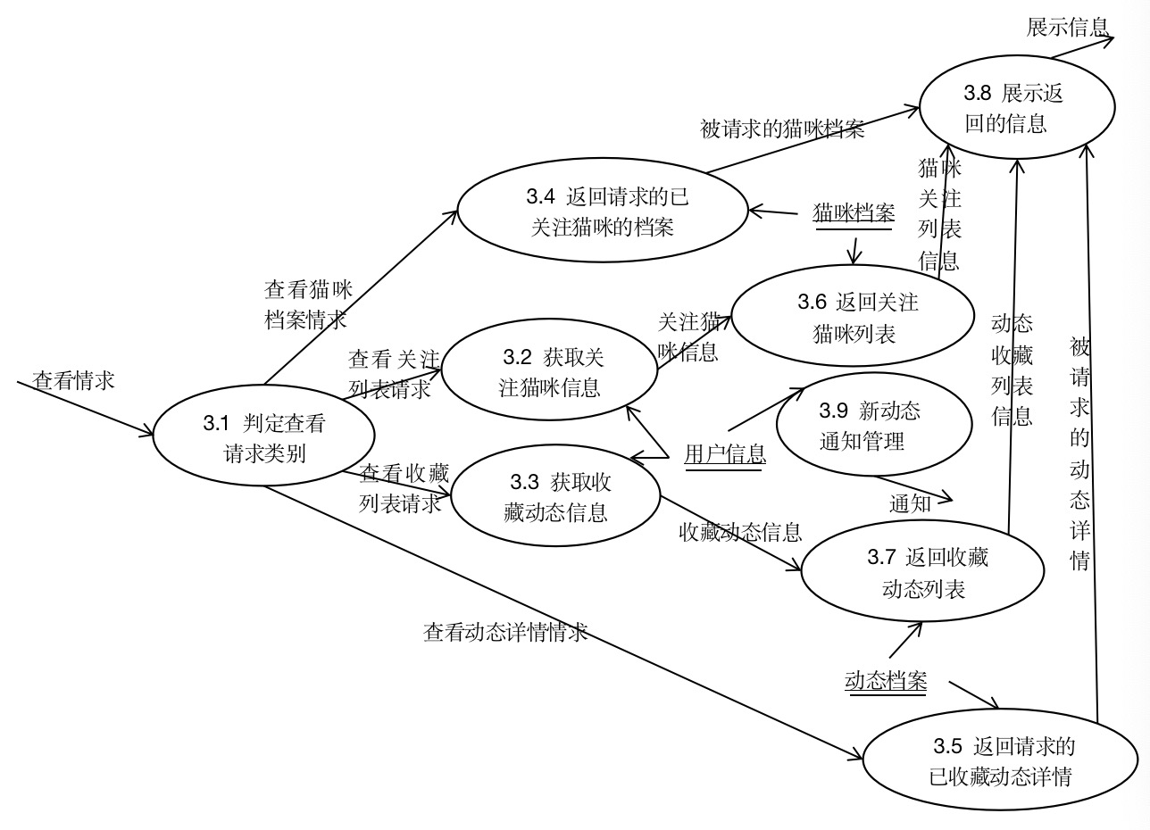

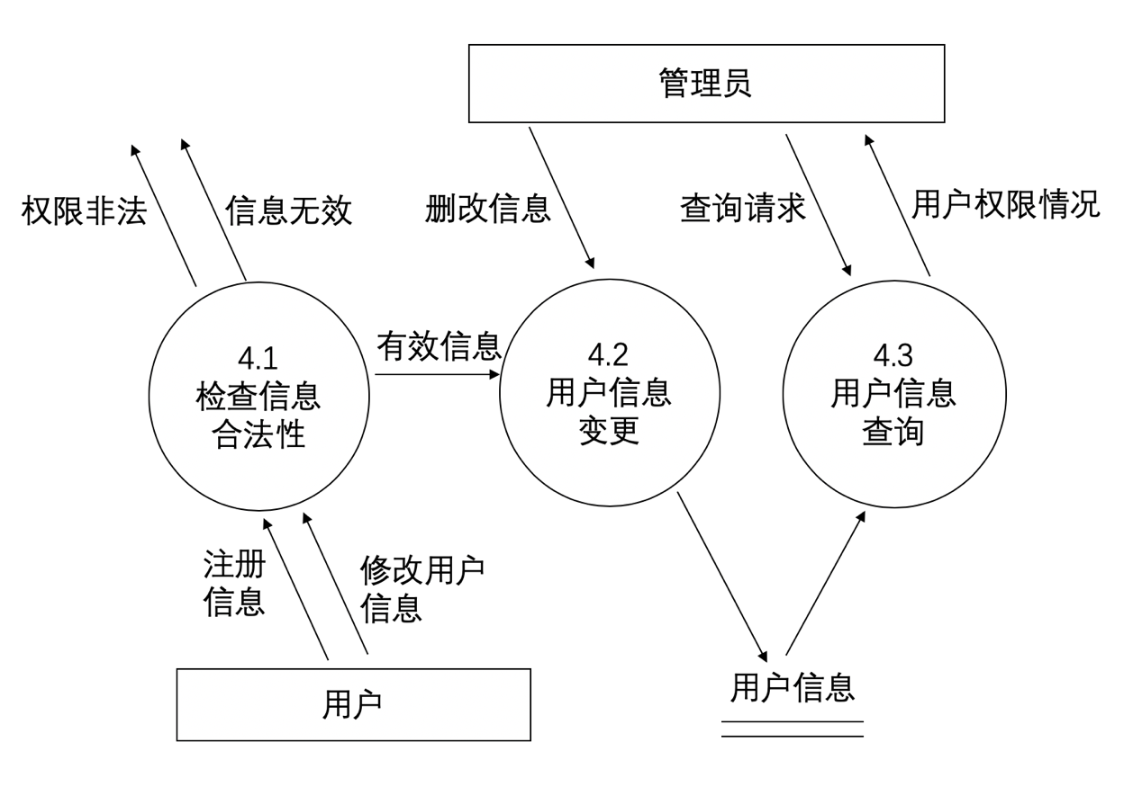

|  |  |
| --- | --- |
| **需求名** | 1.1 更新档案 |
| **功能描述** | 饲养员更新猫咪的档案 |
| **输入数据** | 猫咪档案维护信息=猫咪编号+猫咪名称+猫咪介绍 |
| **加工** | 根据用户提供的猫咪档案修改相关数据 |
| **输出数据** | 在猫咪档案中的更改内容，并更改用户信息中关注猫咪的更新状况 |

|  |  |
| --- | --- |
| **需求名** | 1.2 评论猫咪 |
| **功能描述** | 用户评论当前猫咪的档案 |
| **输入数据** | 评论内容  用户信息=用户编号+昵称  猫咪档案=猫咪编号+猫咪名称+猫咪介绍+{评论用户+评论内容} |
| **加工** | 根据用户评论，更新猫咪档案中的评论列表 |
| **输出数据** | 在猫咪档案中添加评论用户和评论内容 |

|  |  |
| --- | --- |
| **需求名** | 1.3 搜索猫咪 |
| **功能描述** | 用户搜索猫咪 |
| **输入数据** | 搜索内容=猫咪名称关键词  猫咪档案=猫咪编号+猫咪名称+猫咪介绍 |
| **加工** | 根据用户输入的关键词，搜索对应猫咪，返回该猫咪的档案 |
| **输出数据** | 档案及相关信息=猫咪编号+猫咪名称+猫咪介绍+{评论用户+评论内容} |

|  |  |
| --- | --- |
| **需求名** | 1.4 查看猫咪 |
| **功能描述** | 用户查看猫咪 |
| **输入数据** | 查看请求  猫咪档案=猫咪编号+猫咪名称+猫咪介绍+{评论用户+评论内容}  动态档案={动态编号+发布用户编号+动态内容+时间}  关联动态编号=猫咪编号+动态编号 |
| **加工** | 用户发起查看请求，页面加载相应猫咪档案和与之相关的动态内容 |
| **输出数据** | 档案及相关信息=猫咪档案+猫咪动态 |

|  |  |
| --- | --- |
| **需求名** | 1.5 关注猫咪 |
| **功能描述** | 用户关注当前猫咪 |
| **输入数据** | 关注请求  猫咪档案=猫咪编号+猫咪名称+猫咪介绍+{关注用户}  用户信息=用户编号+昵称+{关注猫咪+更新状况} |
| **加工** | 用户发起对某只猫咪的关注请求，系统建立该猫咪和用户之间的关注关系，后续猫咪动态更新时会向用户发送通知 |
| **输出数据** | 在用户信息的关注猫咪列表中添加该猫咪的档案，在猫咪档案的关注用户列表里添加该用户信息 |

|  |  |
| --- | --- |
| **需求名** | 1.6 判定请求 |
| **功能描述** | 对用户发起的互动请求做分支判定 |
| **输入数据** | 互动请求 = [查看|关注] |
| **加工** | 根据用户发起的互动请求，判定互动内容。 |
| **输出数据** | 如果是查看，则返回查看请求。如果是关注，则返回关注请求 |

|  |  |
| --- | --- |
| **需求名** | 2.1 动态标签管理 |
| **功能描述** | 饲养员管理猫咪动态的标签 |
| **输入数据** | 动态tag维护信息=猫咪编号+动态编号 |
| **加工** | 根据动态tag维护信息，调整动态和猫咪之间的对应关系 |
| **输出数据** | 更新相应tag列表中的数据和动态档案中的猫咪编号列表 |

|  |  |
| --- | --- |
| **需求名** | 2.2 评论动态 |
| **功能描述** | 用户评论当前动态 |
| **输入数据** | 评论内容  动态数据=动态编号+发布用户编号+动态内容+{评论用户+评论内容} |
| **加工** | 根据用户评论，更新动态中的评论列表 |
| **输出数据** | 在动态中添加评论用户和评论内容 |

|  |  |
| --- | --- |
| **需求名** | 2.3 发布动态 |
| **功能描述** | 用户发布动态 |
| **输入数据** | 系统时间  动态内容=用户发布的动态+猫咪编号  用户信息=用户编号+昵称+{收藏动态} |
| **加工** | 为用户发布的动态内容分配编号，并整合用户信息和系统时间存储进动态数据和用户信息中 |
| **输出数据** | 在动态档案中添加(动态编号+发布用户编号+动态内容+时间+{猫咪编号})，在用户的收藏动态中添加该动态 |

|  |  |
| --- | --- |
| **需求名** | 2.4 查看动态 |
| **功能描述** | 用户查看当前动态 |
| **输入数据** | 查看请求  动态档案=动态编号+发布用户编号+动态内容+时间+点赞数+{评论用户+评论内容}+{猫咪编号} |
| **加工** | 用户发起查看请求，系统返回当前动态的相关信息 |
| **输出数据** | 动态展示信息=动态编号+发布用户编号+动态内容+时间+点赞数+{评论用户+评论内容}+{猫咪编号} |

|  |  |
| --- | --- |
| **需求名** | 2.5 点赞动态 |
| **功能描述** | 用户点赞当前动态 |
| **输入数据** | 点赞请求  动态档案=动态编号+发布用户编号+动态内容+点赞数 |
| **加工** | 用户发起点赞请求，系统将用户点赞记录进当前动态数据中 |
| **输出数据** | 在动态档案中更新点赞数 |

|  |  |
| --- | --- |
| **需求名** | 2.6 收藏动态 |
| **功能描述** | 用户收藏当前动态 |
| **输入数据** | 收藏请求  动态数据=动态编号+发布用户编号+动态内容  用户信息 = 用户编号+昵称+{收藏动态} |
| **加工** | 用户发起收藏请求，系统将该动态添加进用户收藏列表 |
| **输出数据** | 在用户信息的收藏动态列表中添加该动态 |

|  |  |
| --- | --- |
| **需求名** | 2.7 判定请求 |
| **功能描述** | 对用户的互动请求做分支判定 |
| **输入数据** | 互动请求 = [查看|点赞|收藏] |
| **加工** | 根据用户发起的互动请求，判定互动内容 |
| **输出数据** | 如果是查看，则返回查看请求。如果是点赞，则返回点赞请求。如果是收藏，则返回收藏请求 |

|  |  |
| --- | --- |
| **需求名** | 3.1 判定查看请求类别 |
| **功能描述** | 对用户发起的查看请求做分支判定 |
| **输入数据** | 查看请求=[查看猫咪档案|查看关注列表|查看收藏列表|查看动态详情] |
| **加工** | 根据用户发起的查看请求，判定该查看请求的类别 |
| **输出数据** | 如果是查看猫咪档案，则返回查看猫咪档案请求；如果是查看关注列表，则返回查看关注列表请求；如果是查看收藏列表，则返回查看收藏列表请求；如果是查看动态详情，则返回查看动态详情请求。 |

|  |  |
| --- | --- |
| **需求名** | 3.2 获取关注猫咪信息 |
| **功能描述** | 获取当前用户的关注猫咪的信息 |
| **输入数据** | 查看关注列表请求  用户信息=用户编号+{关注猫咪} |
| **加工** | 向用户信息查询当前用户的关注猫咪信息并返回 |
| **输出数据** | 关注猫咪信息={关注猫咪编号} |

|  |  |
| --- | --- |
| **需求名** | 3.3 获取收藏动态信息 |
| **功能描述** | 获取当前用户的收藏动态的信息 |
| **输入数据** | 查看收藏列表请求  用户信息=用户编号+{收藏动态} |
| **加工** | 向用户信息查询当前用户的收藏动态信息并返回 |
| **输出数据** | 收藏动态信息={收藏动态编号} |

|  |  |
| --- | --- |
| **需求名** | 3.4 返回请求的已关注猫咪的档案 |
| **功能描述** | 响应用户查看已关注猫咪的档案的请求返回相应猫咪档案 |
| **输入数据** | 查看猫咪档案请求  猫咪档案={猫咪编号+猫咪名称+猫咪介绍+{关注用户}+{评论用户+评论内容}} |
| **加工** | 根据用户查看已关注猫咪档案的请求，向猫咪档案查询被请求的那份猫咪档案并返回 |
| **输出数据** | 被请求的猫咪档案=猫咪编号+猫咪名称+猫咪介绍+{评论用户+评论内容} |

|  |  |
| --- | --- |
| **需求名** | 3.5 返回请求的已收藏动态详情 |
| **功能描述** | 响应用户查看已收藏动态详情的请求返回相应动态详情 |
| **输入数据** | 查看动态详情请求  动态档案={动态编号+发布用户编号+动态内容+时间+点赞数+{评论用户+评论内容}+{猫咪编号}} |
| **加工** | 根据用户查看已收藏动态详情的请求，向动态档案查询被请求的那条动态信息并返回 |
| **输出数据** | 被请求的动态详情=动态编号+发布用户编号+动态内容+时间+点赞数+{评论用户+评论内容}+{猫咪编号} |

|  |  |
| --- | --- |
| **需求名** | 3.6 返回关注猫咪列表 |
| **功能描述** | 响应用户查看关注列表的请求返回相应猫咪关注列表 |
| **输入数据** | 关注猫咪信息={已关注猫咪编号}  猫咪档案={猫咪编号+猫咪名称} |
| **加工** | 根据关注猫咪信息，以已关注猫咪编号向猫咪档案查询每只关注猫咪的概要信息并返回 |
| **输出数据** | 猫咪关注列表信息={已关注猫咪编号+已关注猫咪名称} |

|  |  |
| --- | --- |
| **需求名** | 3.7 返回收藏动态列表 |
| **功能描述** | 响应用户查看收藏列表的请求返回相应动态收藏列表 |
| **输入数据** | 收藏动态信息={已收藏动态编号}  动态档案={动态编号+发布用户编号+动态内容+时间+{猫咪编号}} |
| **加工** | 根据收藏动态信息，以已收藏动态编号向动态档案查询每条收藏动态的概要信息并返回 |
| **输出数据** | 动态收藏列表信息={已收藏动态编号+发布用户编号+已收藏动态内容+时间+{猫咪编号}} |

|  |  |
| --- | --- |
| **需求名** | 3.8 展示返回的信息 |
| **功能描述** | 根据输入数据类型对输入数据进行相应的展示 |
| **输入数据** | 待展示的信息=[被请求的猫咪档案|被请求的动态详情|猫咪关注列表信息|动态收藏列表信息] |
| **加工** | 根据输入数据类型，加载相应的界面对输入数据内容进行展示 |
| **输出数据** | 展示信息 |

|  |  |
| --- | --- |
| **需求名** | 3.9 新动态通知管理 |
| **功能描述** | 为关注列表中有新动态或信息更新的关注对象向用户进行新动态通知 |
| **输入数据** | 用户信息=用户编号+{关注猫咪+更新状况} |
| **加工** | 根据用户信息中的关注猫咪及其更新状况，为当前用户关注列表中有新动态或信息更新的关注对象向用户进行新动态通知 |
| **输出数据** | 对用户发送通知 |

|  |  |
| --- | --- |
| **需求名** | 4.1 检查信息合法性 |
| **功能描述** | 根据用户本身的身份信息和修改信息来判断信息修改操作是否合法；  根据已有身份信息和注册、修改信息判断信息增改操作是否有效 |
| **输入数据** | 注册信息=姓名+手机号  修改用户信息=[姓名|手机号|昵称|头像] |
| **加工** | 根据用户身份信息和等级、所要修改信息的类别，判断是否有权限进行修改操作；根据用户添加信息或修改信息、已有用户信息，判断添加信息的内容是否有类型错误或提供的用户标识（手机号）是否已存在。如果没有错误就进行用户信息变更操作，否则操作无效 |
| **输出数据** | 如果可以变更，输出数据为有效信息，并输出到用户信息变更模块；否则，直接返回 |

|  |  |
| --- | --- |
| **需求名** | 4.2 用户信息变更 |
| **功能描述** | 根据经过检查合法的变更数据，修改用户信息文件；  根据管理员要求，修改用户权限 |
| **输入数据** | 有效信息=[姓名+手机号|姓名|手机号|昵称|头像]  删改信息=权限 |
| **加工** | 根据信息类别，对用户文件中对应数据进行更改 |
| **输出数据** | 在用户信息中的修改内容 |

|  |  |
| --- | --- |
| **需求名** | 4.3 用户信息查询 |
| **功能描述** | 根据管理员查询请求和用户信息内容，向管理员返回用户权限情况 |
| **输入数据** | 查询请求=[用户权限情况|姓名|用户编号]  用户信息文件获取的权限情况={用户编号+姓名+权限} |
| **加工** | 管理员请求用户权限情况时，向管理员返回全部用户的权限情况表。管理员用姓名或手机号查询用户权限时，返回该用户权限 |
| **输出数据** | 用户权限情况=[用户权限情况表|权限]  用户权限情况表={用户编号+姓名+权限} |

数据存储条目：

猫咪档案={猫咪编号+猫咪名称+猫咪介绍+{关注用户}+{评论用户+评论内容}}

动态档案={动态编号+发布用户编号+动态内容+时间+点赞数+{评论用户+评论内容}+{猫咪编号}}

标签列表={猫咪编号+动态编号}

用户信息={用户编号+姓名+手机号+昵称+头像+权限+{收藏动态}+{关注猫咪+更新状况}}

# 非功能需求

## 性能需求

* 静态需求
  + 支持1000个用户同时在线
  + 支持的各类信息总数上限为100000条
  + 猫咪的档案信息每条不超过50MB
  + 发布的动态信息每条不超过20MB
  + 发布的动态信息可以包含图片或视频其一，包含视频不能超过1分钟
  + 评论信息每条不超过500字
* 动态需求
  + 每次查询搜索的时间正常情况下不超过1秒，峰值条件下不超过3秒
  + 发布动态信息正常情况下不超过1秒，峰值条件下不超过3秒
  + 添加评论信息正常情况下为100条/秒，峰值条件下为10条/秒
  + 变更用户信息操作正常情况下为100人/秒，峰值条件下为10人/秒
  + 关注、收藏与点赞操作正常情况下为100人/秒，峰值条件下为10人/秒

## 外部接口需求

### 用户接口

使用图形接口，实现以下交互功能：

* 注册
* 登录
* 搜索猫咪档案
* 查看猫咪档案
* 关注猫咪
* 查看动态信息
* 发布动态消息
* 收藏动态
* 点赞动态
* 发表评论
* 查看关注列表和关注信息通知
* 查看收藏列表
* 修改用户信息
* 使用相机识别【扩展功能】

### 硬件接口

无硬件接口

### 软件接口

* 与MySQL进行数据交换（依靠Django框架进行）
* 阿里云云服务器API
* 调用Android系统相册接口
* 调用Android系统相机接口【扩展功能】

### 通信接口

* 全部采用TCP/IP协议

## 设计约束

1. 本软件分别使用Java和Python语言进行前后端逻辑编写
2. 所有的网络传输使用https协议，以保证数据隐私。

## 质量属性

下表列出了常见的质量属性，具体填写时可根据需要增加或删除。

|  |  |
| --- | --- |
| **属性名称** | **详细要求** |
| 健壮性 | 输入错误、磁盘故障和网络错误不会导致系统崩溃和错误 |
| 可维护性 | 系统所有数据都进行备份，系统故障后平均能够在10分钟内恢复 |
| 性能及效率 | 可以峰值支持1000人并发访问 |
| 易用性 | 提供软件使用文档 |
| 安全性 | 所有用户信息隐私信息非本人不能访问 |
| 可移植性 | 软件可在Android 4.1版本及以上（API 16）移动端上使用 |